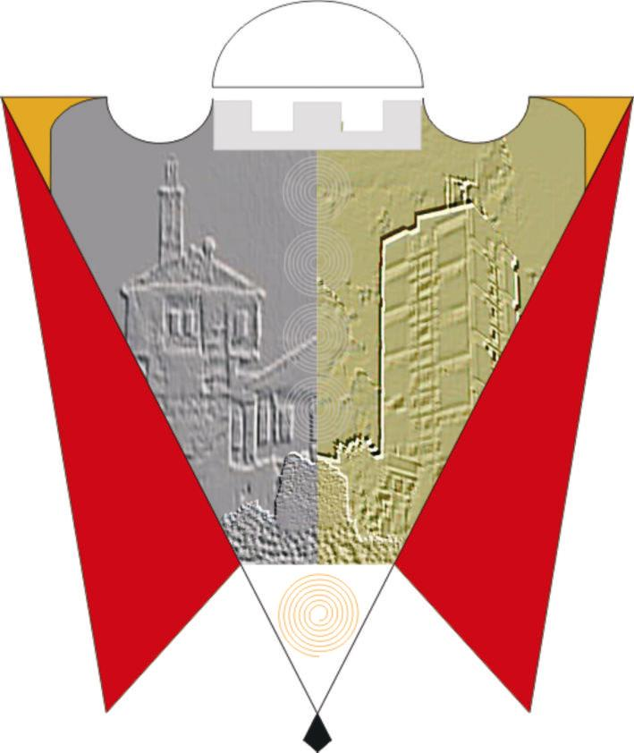
Republika e Kosovës Komuna e Gjilanit
Republika Kosova Opština Gnjilane
Republic of Kosovo Municipal Gjilan
Gilan Belediyesi
Në bazë të nenit 12, paragrafi 1.2, pika (d), nenit 17, paragrafi 1, pika (b), pika (c), e Ligjit nr.03/L-040 për Vetëqeverisjen Lokale (Gazeta Zyrtare e Republikës së Kosovës nr.28/ datë 04 Qershor 2008); nenit 37 të Statutit të Komunës së Gjilanit, (01.nr.016-126211 i dt.06.11.2014 me Ndryshimet dhe Plotësimet e Statutit 01.nr.016-28448 të datës 22.03.2018), pas Rekomandimit të Komitetit për Pronë dhe Komitetit për Politikë dhe Financa, Kuvendi i Komunës së Gjilanit, në seancën e mbajtur me datë 14.03.2024, miraton këtë :

V E N D I M

Për caktimin e lokacionit për nevoja të ndërtimit të Qendrës Rajonale për Patent Shofer në Gjilan.

1. Kuvendi i Komunës Aprovon propozimin e Kryetarit të Komunës, 02.nr.249 të datës 12.02.2024 për caktimin e lokacionit për nevoja të ndërtimit të “Qendrës Rajonale për Patent Shofer në Gjilan, në ngastrën kadastrale:

- Parcela P-70403013-00635-1, pronë shoqërore, zona urbane, sipërfaqja prej 19417 m², vendi i quajtur “Arat e Muslive”, arë e klasit 4, pronar: Komuna e Gjilanit.

2. Ministria e Mjedisit, Planifikimit Hapësinor dhe Infrastrukturës, sipas Memorandumit të Bashkëpunimit, obligohet për hartimin e projektit, financimin e ndërtimit të objektit kurse Komuna e Gjilanit obligohet për caktimin e hapsirës-lokacionit ku do të ndërtohet objekti.

3. Obligohet Drejtoria e Urbanizmit, Planifikimit dhe Mbrojtje të Mjedisit që duke u bazuar në Planet Hapësinore Komunale dhe në bazë të projektit të cakton lokacionin e sakt brenda parcelës së përshkruar më lartë në mënyrë që ndërtimi i objektit mos të bjen ndesh me planet hapsinore komunale.

4. Për zbatimin e këtij vendimi do të kujdeset Kryetari i Komunës së Gjilanit, Drejtoria për Urbanizem dhe Mbrojtje të Mjedisit, Drejtoria për Gjeodezi, Kadaster dhe Pronë e KK-Gjilan, ndërsa për monitorim të zbatimit kujdeset Kryesuesi i Kuvendit Komunal Gjilan.

5.Ky Vendim hynë në fuqi 15 ditë pas regjistrimit në zyrën e protokollit të MAPL-së dhe publikimit në gjuhët zyrtare në uebfaqen e Komunës.

01.Nr.016-27874 Kryesuesi i Kuvendit
______________________
Gjilan, më 14.03.2024
/Kushtrim Kadriu/

